**минобрнауки России**

**Санкт-Петербугский государственный электротехнический университет**

**«ЛЭТИ» Им. В.И. Ульянова (Ленина)**

**Кафедра физики**

**Физика**

**Лабораторная работа № 12 по теме**

**«Исследование внешнего фотоэффекта»**

**Вариант 13**

Выполнил: студент гр. №3586 ___________ Сидоров Антон Дмитриевич

Проверила: ___________ Посредник Олеся Валерьевна

|  |  |  |  |
| --- | --- | --- | --- |
| Вопросы | | Даты коллоквиума | Итог |
| **16** | **4** |
|  |  |  |  |
|  |
|  |
|  |
|  |

Санкт-Петербург

2024

**Содержание**

1 Общие положения 3

1.1 Цель работы 3

1.2 Приборы и принадлежности (Экспериментальная установка) 3

2 Основные теоретические положения 5

2.1 Общие сведения (13 работа) 5

2.2 Методика измерений (13 работа) 10

2.3 Общие сведения (12 работа) 11

2.4 Исследуемые закономерности (12 работа) 12

2.5 Ответы на контрольные вопросы 15

2.5.1 Вопрос 1 – Вопрос 16 15

2.5.2 Вопрос 2 – Вопрос 4 15

3 Указания к работе 17

3.1 Указания по подготовке к работе (13 работа) 17

3.2 Указания по выполнению работы (13 работа) 17

3.3 Указания по обработке эксперимента (13 работа) 19

3.4 Указания по подготовке к работе (12 работа) 19

3.5 Указания по выполнению работы (13 работа) 20

3.6 Указания по обработке результатов (13 работа) 21

4 Результаты работы 24

4.1 Наблюдения и расчёты 24

4.2 Графики 24

4.3 Расчёты и погрешности 27

5 Вопросы на защиту 33

5.1 Законы Столетова (законы Фотоэффекта) 33

5.1.1 Закон Столетова 33

5.1.2 Максимальная скорость фотоэлектронов 33

5.1.3 Красная граница 33

5.2 ВАХ для $ν1>ν2$ при прочих равных 33

5.3 №50 IdzKvantsvet 35

6 Вывод 37

# **Общие положения**

В данном разделе описаны общие положения, связанные с заданием.

## **Цель работы**

**Цель 13 работы**

Цель данной работы является экспериментальная проверка законов внешнего фотоэффекта. По спектральной характеристике фотоэлемента определить красную границу фотоэффекта.

**Цель 12 работы**

Целью данной работы является исследование закономерностей эффекта фотоэлектронной эмиссии (внешнего фотоэффекта); измерение работы выхода электрона и красной границы эффекта для материала фотокатода.

## **Приборы и принадлежности (Экспериментальная установка)**

**13 работа**

Требуемым оборудыванием является:

– Модульный учебный комплекс МУК-ОК.

Приборы в данной экспериментальной установке:

1. Блок амперметра-вольтметра АВ1 (1 шт.)
2. Стенд с объектами исследования С3-ОК01 и источник питания ИПС1, 1 комплект.
3. Проводники Ш4/Ш1, 6–60 см 6 шт.

**12 работа**

Электрическая схема установки представлена на рисунке 1.

Переключатель $S_{3}$ предназначен для управления освещенностью фотокатода.

Он обеспечивает протекание тока разной величины в нити лампы накаливания $Л_{1}$. С помощью переключателя $S_{2}$ обеспечивается прямое или обратное подключение фотоэлемента $ФЭ$ к источнику напряжения.

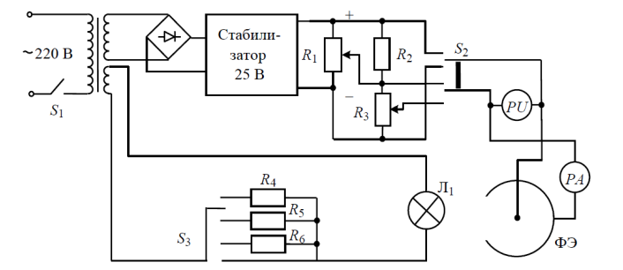

1. Электрическая схема установки для исследования внешнего фотоэффекта

Для изменения прямого и обратного напряжения между электродами $ФЭ$ электрическая схема содержит, соответственно, потенциометры $R_{1}$ и $R_{2}–R_{3}$. Сила фототока фотоэлемента измеряется микроамперметром $РА$, а напряжение между его электродами контролируется вольтметром $PU$.

# **Основные теоретические положения**

В данном разделе представлены теоретические сведения для выполнения работы.

## **Общие сведения (13 работа)**

Внешний фотоэффект – это явление испускания электронов вещества под действием падающего светового излучения. Фотоэффект устанавливает непосредственную связь между электрическими и оптическими явлениями. Различают внешний, внутренний и фотоэффект в запирающем слое. Фотоэффект был открыт в 1887 г. Генрихом Герцем, который обнаружил, что проскакивание искры между электродами разрядника сильно облегчается при облучении электродов ультрафиолетовым излучением.

Схема установки для наблюдения внешнего фотоэффекта показана на рисунке 2.

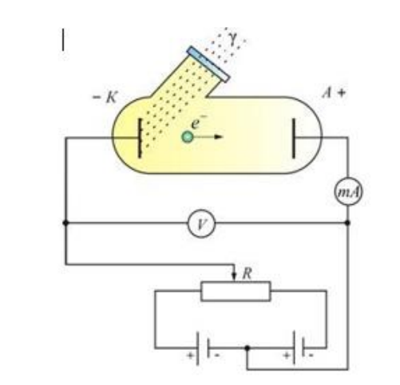

1. Схема установки для наблюдения внешнего фотоэффекта

Основные законы фотоэффекта:

1. . Максимальный фототок (фототок насыщения) при фиксированной частоте света пропорционален световому потоку, падающему на катод
2. Максимальная скорость фотоэлектронов зависит только от частоты падающего света и не зависит от величины светового потока. При этом скорость электронов (а, следовательно, и их кинетическая энергия) увеличивается с возрастанием частоты света
3. Для каждого вещества существует минимальная частота (так называемая красная граница фотоэффекта), ниже которой фотоэффект невозможен. Иногда красной границей называют максимальную длину волны (обратно пропорциональную частоте), выше которой фотоэффект невозможен

Для объяснения явления внешнего фотоэффекта Эйнштейн предположил, что свет не только излучается (как в теории Планка), но и распространяется и поглощается веществом в виде квантов энергии, называемых фотонами. Энергия фотона $ε$ вычисляется по формуле

$ε=hν=\frac{hc}{λ}$ (1)  
где $h$– постоянная Планка, $с$– скорость света в вакууме, $ν$ и $λ$– соответственно частота и длина волны фотона.

При взаимодействии фотона со свободным электроном в металле часть энергии фотона тратится на вырывание электрона (эта часть энергии называется работой выхода $A_{вых}$) а остаток реализуется в форме кинетической энергии вылетевшего электрона. Этот процесс описывается уравнением

$ε=A_{вых}+E_{max}$ (2) $E_{\max{ }}$ 
 – максимальная кинетическая энергия вылетевших фотоэлектронов.

Уравнение (2) называется уравнением Эйнштейна для фотоэффекта. Из него следует существование красной границы фотоэффекта. Действительно, если энергия фотона будет меньше, чем работа выхода, электрон не сможет вылететь из металла. Таким образом, красная граница фотоэффекта равна

$ν_{кр}=\frac{A_{вых}}{h}$ (3)

Красная граница фотоэффекта для щелочных металлов соответствует энергии фотона $ε_{0}≈3÷5 эВ$, а для остальных металлов она значительно больше ($ε_{0}≈10÷15 эВ$). Это означает, что металлические фотоэмиттеры не фоточувствительны в видимой области спектра и, кроме того, имеют, как показывает опыт, малый квантовый выход. Поэтому чистые металлы практически не используются в качестве фотоэмиттеров в электровакуумных приборах.

Эффективные фотоэмиттеры в видимой и ближней ультрафиолетовой областях спектра созданы на основе полупроводниковых материалов. При этом следует отметить, что, переходя от металлов к полупроводникам, нужно применять в уравнении Эйнштейна (1) вместо работы выхода $A_{вых}$ другую величину **W – порог фотоэффекта**. Это связано с более сложным, чем у металлов характером энергетических состояний электронов, способных покинуть полупроводник при фотоэффекте. Существенное влияние на фотоэмиссию оказывает примесь, добавленная в полупроводник, и состояние его поверхности.

При использовании полупроводниковых фотоэмиттеров порог фотоэффекта $W=12эВ$.

Основными характеристиками фотоэлемента являются вольтамперная, световая и спектральная.

*Вольтамперной характеристикой фотоэлемента* называется зависимость силы тока в цепи фотоэлемента в зависимости от напряжения между катодом и анодом

$I_{ф}=f{\left(U\right)}_{Ф=const, λ=const}$ (4)

На рисунке 2 приведены вольтамперные характеристики, полученные для одинаковой частоты (или длины волны) света, но для различных световых потоков . С увеличением напряжения фототок возрастает, т. к. всё большее число выбитых из катода электронов достигают анода. При некотором напряжении, соответствующему точке $А$ на рисунке 2, анода достигают все фотоэлектроны и его увеличение не увеличивает фототок. Это наибольшее значение фототока, соответствующее участку $АВ$ на графике, называется током насыщения $I_{н}$ фотоэлемента.

При увеличении светового потока фототок увеличивается и наступает при большем напряжении на аноде.

Выбиваемые из катода фотоэлектроны обладают различной кинетической энергией и часть из них может достигать анода в отсутствие ускоряющего напряжения. Этим объясняется наличие фототока при $U=0$. Чтобы установить $I_{ф}=0$, что соответствует точке $D$ на рисунке 3 необходимо приложить отрицательное напряжение, называемое запирающим напряжением $U_{з}$ (т. е. подать на анод отрицательный потенциал).

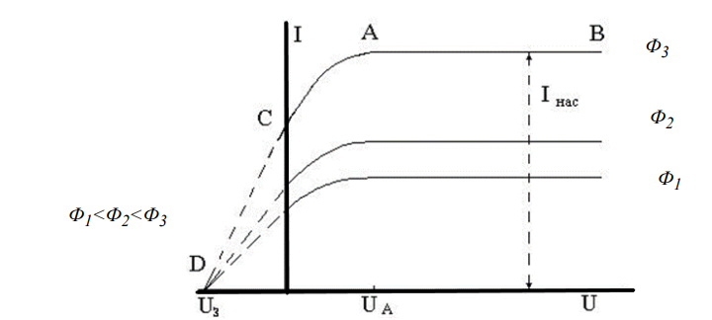

1. Вольтамперные характеристики, полученные для одинаковой частоты (или длины волны) света

*Световой характеристикой фотоэлемента* называется зависимость фототока насыщения $I_{Н}$ от величины светового потока при неизменном его спектральном составе и постоянном напряжении $U$:

$I_{Н}=f{\left(Ф\right)}_{U=const,λ=const}$. (5)

Световая характеристика вакуумного фотоэлемента (рисунок 4) носит линейный характер (при не слишком больших световых потоках, когда не создается большого отрицательного заряда у фотокатода и может быть получен ток насыщения).

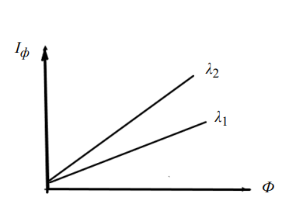

1. Световая характеристика вакуумного фотоэлемента

*Спектральной характеристикой фотоэлемента* называется зависимость фототока насыщения $I_{Н}$ фотоэлемента от длины волны $λ$ падающего света при неизменной величине потока :

$I_{Н}=f{\left(λ\right)}_{Ф=const,U=const}$. (6)

Для значений ${}_{кр}$ фотоэффект не наблюдается, и ток насыщения $I_{Н}=0$.

При уменьшении длины волны фототок быстро растет и его зависимость от длины волны в исследуемом спектральном диапазоне является линейной.

График этой зависимости показан на рисунке 5.

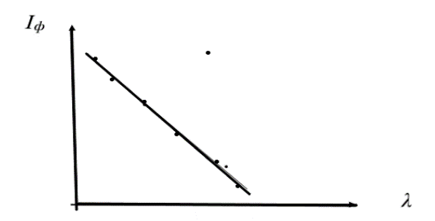

1. Спектральная характеристика фотоэлемента

## **Методика измерений (13 работа)**

В качестве источников света в лабораторной установке используется набор светодиодов (кластер), излучающих в различных узких диапазонах длин волн. Эти диапазоны лежат в видимой и инфракрасной частях спектра.

В качестве фотоэмиттера используется катод фотоэлемента (или полупрозрачный катод фотоэлектронного умножителя), изготовленный из полупроводникового вещества. Электроны, выбитые светом из катода, собираются анодом (роль анода у фотоэлектронного умножителя играют соединенные между собой диноды). Поскольку фотоэмиттер и анод обычно изготавливают из веществ, близких по электрофизическим свойствам, контактную разность потенциалов между катодом и анодом можно считать малой.

На рисунке 6 представлена электрическая схема установки. В качестве источника $ЭДС$ используется генератор регулируемого постоянного напряжения блока $ИПС1$, работающий в диапазоне $0..20В$. Обратите внимание на правильность подключения полярности амперметра. Такое включение обеспечивает подавление сетевых наводок в измерительной цепи.

При выполнении работы необходимо учитывать, что в лабораторной установке устанавливается не абсолютная, а относительная интенсивность излучения $\frac{J}{J_{0}}$. Где $J_{0}$ некоторая константа, задаваемая измерительным прибором, и регулируется пользователем с помощью регулятора.

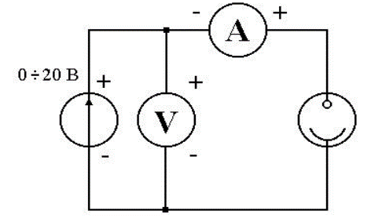

1. Электрическая установка

## **Общие сведения (12 работа)**

Фотоэлектронная эмиссия (внешний фотоэффект) – это поток электронов, который возникает при облучении светом поверхности металла и направлен (при наличии внешнего напряжения между катодом и анодом установки) вдоль нормали к поверхности. В результате эмиссии электронов в фотоэлементе изменяется, например, электропроводность вакуумного промежутка между двумя металлическими электродами. Измерение силы тока, протекающего в этом промежутке при разной освещенности фотокатода, при разном спектральном составе излучения и т. д., составляет основу метода экспериментального исследования внешнего фотоэффекта.

В фотоэффекте проявляется корпускулярные свойства электромагнитного излучения. В квантовой теории электромагнитное излучение представляют 80 в виде потока частиц (фотонов), движущихся с постоянной скоростью $c=3*\frac{{10}^{8}м}{с}$. Фотон имеет нулевую массу покоя, обладает энергией $ε= νh$ и импульсом $p=\frac{hν}{c}$.

Неупругое столкновение (поглощение) фотона с электроном проводимости металла приводит к его выходу за пределы вещества. Процесс выхода электрона описывается законом сохранения энергии

$Ε = A+W_{k}$ (7)

где $ε=hν=\frac{hc}{λ}$ и – энергия падающего фотона, $ν$ и $λ$– его частота и длина волны, $A=hν_{0}=\frac{hc}{λ}$– работа выхода электрона из металла, идущая на преодоление потенциального барьера, удерживающего электрон внутри металла, минимальную частоту фотона $ν_{0}=\frac{с}{λ_{0}}$, при которой начинается фотоэффект, и соответствующую ей длину волны фотона $λ_{0}$ называют красной границей фотоэффекта, $W_{к}=mv^{2}= eU_{з}$– кинетическая энергия вылетающего электрона, $U_{з}$– задерживающая разность потенциалов, под которой понимают напряжение между катодом и анодом установки, полностью гасящее кинетическую энергию вылетающих из металла электронов. Соотношение (7) носит название уравнения Эйнштейна для фотоэффекта.

При фотоэффекте лишь малая доля падающих на металл фотонов приводит к выбиванию электронов из образца. Это связано, прежде всего, с малой глубиной выхода фотоэлектронов, которая значительно меньше глубины поглощения света в металле. Большинство фотоэлектронов имеют энергию ниже работы выхода или рассеивает свою энергию до подхода к поверхности и теряет возможность выйти наружу. Кроме того, коэффициент отражения падающего излучения в видимой и ближней УФ-областях велик, и лишь малая часть излучения поглощается в металле. Число эмитированных электронов в расчете на один фотон, падающий на поверхность тела, называется квантовым выходом $η$. Величина $η$ определяется свойствами вещества, состоянием его поверхности и энергией фотонов.

В результате количество вышедших электронов $dN_{e}$ оказывается пропорционально количеству фотонов $dN$, падающих на поверхность металла в течение времени $dt$:

$\frac{dN_{e}}{dt}=η\frac{dN}{dt}$ (8)

## **Исследуемые закономерности (12 работа)**

Для исследования внешнего фотоэффекта в работе используется вакуумный диод (фотоэлемент СЦВ-4), содержащий два металлических электрода (анод и катод) внутри стеклянной оболочки. При комнатной температуре в вакуумном промежутке между электродами содержится незначительное количество электронов, возникающее за счет эффекта термоэлектронной эмиссии металла. Освещение поверхности катода приводит к увеличению числа свободных электронов в этой области.

Зависимость силы тока $I$ от напряжения $U$ на фотоэлементе имеет нелинейный характер. Причина нелинейности вольтамперной характеристики $I\left(U\right)$– неоднородность распределения по скоростям вышедших из катода электронов вследствие их теплового движения. В случае отрицательной полярности подключения внешнего источника к электродам фотоэлемента с ростом напряжения $U$ уменьшается доля электронов, имеющих кинетическую энергию, достаточную для достижения анода, и уменьшается ток I. При некотором значении обратного напряжения $U=U_{з}$ полученной при фотоэлектронной эмиссии кинетической энергии электронов оказывается недостаточно, чтобы преодолеть тормозящее действие поля и сила тока, протекающего через фотоэлемент, обращается в ноль $I\left(U_{з}\right)=0$. Запирающее напряжение $U_{з}$ в опыте измеряется прямым методом и с точностью до постоянного множителя $e$ (элементарный заряд) совпадает с кинетической энергией фотоэлектрона, если она измеряется в электрон-вольтах.

$eU_{з}=\frac{mν^{2}}{2}$ (9)

Теория Эйнштейна (9) прогнозирует линейную зависимость запирающего напряжения от частоты электромагнитного излучения

$U_{з}=\frac{h}{e}\left(ν-ν_{0}\right)=a\left(ν-ν_{0}\right)$ (10)

где $ν_{0}=\frac{A}{h}$– минимальная частота излучения, при которой возможен выход электрона из исследуемого металла. Аппроксимация результатов измерения $U_{з}\left(ν\right)$ линейной функцией позволяет найти ее параметры (рисунок 7): граничную частоту $ν_{0}$, работу выхода $A=hν_{0}$ и отношение констант $a=\frac{h}{e}$.

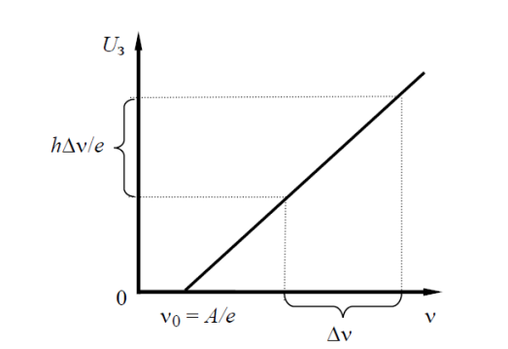

1. Зависимость запирающего напряжения на фотоэлементе от частоты электромагнитного излучения

Фототок зависит от освещенности $E$ катода установки, которая определяется как количество энергии, падающее на единицу площади S поверхности в единицу времени. Если на катод в единицу времени падает $\frac{dN}{dt}$ фотонов, то

$E=\frac{hν}{S}\frac{dN}{dt}$ (11)

При некотором значении напряжения $U$ между катодом и анодом фотоэлемента величина фототока перестает зависеть от напряжения и представляет собой ток насыщения $I_{н}$– асимптоту вольтамперной характеристики $I\left(U\right)$ фотоэлемента. Ток насыщения $I_{н}$ пропорционален потоку излучения, падающего на поверхность металла и согласно (8) равен

$I_{н}=\frac{dq}{dt}=e\frac{dN_{e}}{dt}=eη\frac{dN}{dt}=eη\frac{dW}{hνdt}=\frac{eη}{hν}Ф=k_{0}Φ$ (12)  
где $k_{0}=\frac{eη}{hν}=\frac{eηλ}{hc}$, $Ф=\frac{dW}{dt}$– поток излучения источника, падающий на фотокатод. Соотношение (11) известно как закон Столетова. Если учесть, что $= ES$, где $E$– освещенность катода, $S$– его площадь, то закон Столетова можно записать в виде

$I_{н}=kE$ (13)

где $k=\frac{eηS}{hν}=\frac{eηSλ}{hc}$ (14)

## **Ответы на контрольные вопросы**

В данном подразделе представлены ответы на контрольные вопросы.

### **Вопрос 1 – Вопрос 16**

Запишите формулу Планка для лучеиспускательной способности абсолютно черного тела.

Гипотеза Планка:

Свет излучается и поглощается определёнными порциями (квантами энергии $ε_{0}$), причём энергия каждой такой порции определяется формулой

$E=hν$ (15)

$h=6,63*{10}^{-34} Дж*c$*–* постоянная Планка

Формула Планка:

$r_{ν,T}=\frac{2πν^{2}}{c^{2}}\frac{hν}{e^{\frac{hν}{kT}}-1}$ (16)

$r_{ω,T}=\frac{ℏω^{3}}{4*π^{2}c^{2}}\frac{1}{e^{\frac{ℏω}{kT}}-1}$ (17)

$r_{λ,T}=\frac{4π^{2}c^{2}ℏ}{λ^{5}}\frac{1}{e^{\frac{2πℏ}{kTλ}}-1}$ (18)

$r_{ν,T}=\frac{2πhν^{3}}{c^{2}}\frac{1}{e^{\frac{hν}{kT}}-1}$ (19)

*Абсолютно чёрное тело* (сокращённо *АЧТ*) — физическое тело, которое при любой температуре поглощает всё падающее на него электромагнитное излучение во всех диапазонах.

### **Вопрос 2 – Вопрос 4**

Сформулируйте и запишите закон Стефана-Больцмана. Объясните величины в него входящие.

Для реальных тел *закон Стефана-Больцмана* выполняется лишь *качественно*, то есть с ростом температуры энергетические светимости всех тел увеличиваются.

Закон Стефана-Больцмана:

$R_{T}=σT^{4}$ (20)

$σ=5.56*{10}^{-8} Вт*м^{2}*К^{-4}$– постоянная Стефана-Больцмана.

Доказательства:

Получим для реальных тел зависимость *излучательности от температуры*, используя закон Кирхгофа и Стефана-Больцмана.

$r_{ω,T}=a_{ω,T}r_{ω,T}^{*}$ (21)

$R=\int_{0}^{∞}{a_{ω,T}r_{ω,T}^{*}dω}=\int_{0}^{∞}{a_{ω,T}σT^{4}dω}=σT^{4}\int_{0}^{∞}{a_{ω,T}dω}=A_{T}σT^{4}$ (22)

Коэффициент $A_{T}=\int_{0}^{∞}{a_{ω,T}dω}<0$– *интегральная поглощательная способность* тела

Значения $A_{T}$ в общем случае зависящие от температуры, известны для многих технически важных материалов.

Для реальных нечёрных тел можно ввести понятие *эффективной радиационной температуры $T_{p}$* , которая определяется как температура абсолютно чёрного тела, имеющего *такую же излучательность*, что и реальное тело. Действительно, для реального тела

$R=σT_{p}^{4}=A_{T}σT^{4}$ (23)

Отсюда находим, что

$T_{p}=T^{4}\sqrt{A_{T}}$ (24)

Так как $A_{T}<1$, то и

$T_{p}<T$ (25)

*Радиационную температуру* сильно нагретых раскалённых тел можно определить с помощью *радиационного пирометра*.

# **Указания к работе**

В данном разделе представлены указания для подготовки к работе, проведения работы и обработки результатов эксперимента.

## **Указания по подготовке к работе (13 работа)**

Подготовьте в протоколе эксперимента таблицы по форме 1–3.

1. Вольтамперные характеристики фотоэлемента

$$I_{ф}=f{\left(U\right)}_{Ф=const, λ=const}$$

|  |  |  |  |  |  |  |  |  |
| --- | --- | --- | --- | --- | --- | --- | --- | --- |
| $$U, В$$ | | **1** | **2** | **3** |  | **22** | **23** | **24** |
| $$I_{т}, мкА$$ | |  |  |  |  |  |  |  |
| $$λ_{1}=$$ | $$I, мкА$$ |  |  |  |  |  |  |  |
| $$I_{ф}=I-I_{т}, мкА$$ |  |  |  |  |  |  |  |
| $$λ_{2}=$$ | $$I, мкА$$ |  |  |  |  |  |  |  |
| $$I_{ф}=I-I_{т}, мкА$$ |  |  |  |  |  |  |  |
| $$λ_{3}=$$ | $$I, мкА$$ |  |  |  |  |  |  |  |
| $$I_{ф}=I-I_{т}, мкА$$ |  |  |  |  |  |  |  |

1. Световые характеристики фотоэлемента ($Ф=\frac{J}{J0}$)

$I_{Ф}=f{\left(Ф\right)}_{U=const,λ=const}$, $U=$, $I_{т}=$

|  |  |  |  |  |  |  |  |  |  |  |  |  |  |  |
| --- | --- | --- | --- | --- | --- | --- | --- | --- | --- | --- | --- | --- | --- | --- |
| $$Ф=\frac{J}{I_{0}}$$ | | **0** | **0,1** | **0,2** | **0,3** | **0,4** | **0,5** | **0,6** | **0,7** | **0,8** | **0,9** | **1,0** | **1,1** | **1,2** |
| $$λ_{1}=$$ | $$I, мкА$$ |  |  |  |  |  |  |  |  |  |  |  |  |  |
| $$I_{ф}=I-I_{т}, мкА$$ |  |  |  |  |  |  |  |  |  |  |  |  |  |
| $$λ_{2}=$$ | $$I, мкА$$ |  |  |  |  |  |  |  |  |  |  |  |  |  |
| $$I_{ф}=I-I_{т}, мкА$$ |  |  |  |  |  |  |  |  |  |  |  |  |  |

1. Вольтамперные характеристики фотоэлемента

$I_{Ф}=f{\left(λ\right)}_{Ф=const,U=const}$., $Ф=\frac{J}{J_{0}}=$, $U=$, $I_{т}=$

|  |  |  |  |  |  |  |  |  |  |  |  |  |  |  |  |  |  |
| --- | --- | --- | --- | --- | --- | --- | --- | --- | --- | --- | --- | --- | --- | --- | --- | --- | --- |
| $$λ, нм$$ | | **430** | | **470** | | **520** | | **565** | | **590** | | **660** | | **700** | | **860** | |
| $$I_{т}, мкА$$ |  | |  | |  | |  | |  | |  | |  | |  | |
| $$I, мкА$$ | |  | |  | |  | |  | |  | |  | |  | |  | |
| $$I_{ф}=I-I_{т}, мкА$$ | |  | |  | |  | |  | |  | |  | |  | |  | |

## **Указания по выполнению работы (13 работа)**

Электрическая схема установки, представленная на рисунке 5 продублирована на рисунке 6.

1. Электрическая установка

Указания по выполнению работы:

1. . Собрать схему (рисунок 6)
2. На блоке управления $ИПС1$ регулятором интенсивности излучения установите значение $\frac{J}{J_{0}}$ в диапазоне $1.0–1.2$; выберете режим измерения вольтметра – $200 В$, режим измерения амперметра – $20 мкА$.
3. . Снять темновую характеристику фотоэлемента $I_{т}=f{\left(U\right)}_{Ф=const}$ при величине $Ф =\frac{J}{J0}=0.1$ с шагом напряжения $U=1В$. Его значения занести в таблицу 1.
4. . Снять семейство вольтамперных характеристик (зависимость величины фототока $I$ от напряжения $U$) для трёх значений длины волны $λ$ с шагом напряжения $U=1В$.
5. Результаты измерений занесите в таблицу 1. Истинное значение фототока равно разности $I$ и темнового $I_{т}$ токов: $I_{ф}=I-I_{т}$.
6. . Снять семейство световых характеристик (зависимость тока насыщения $I_{Н}$ от величины светового потока $Ф=\frac{J}{J_{0}}$). Измерения выполнить при фиксированном значении напряжения $U$ из диапазона $18–22 В$ для двух длин волн с шагом по $Ф=\frac{J}{J_{0}}=0,1$. Выбранное значение напряжения $U$ и темнового тока $I_{т}$ занести в верхнюю часть таблиц 2 и 3. Результаты измерений занесите в таблицу 2.
7. Снять спектральную характеристику фотоэлемента (зависимость величины фототока насыщения $I_{Н}=I-I_{Т}$ от длины волны $λ$) используя все $8$ длин волн, значения которых написаны на крышке стенда СЗ-ОК1 и в таблицу 3. Измерения выполнять при фиксированном значении напряжения $U$, как указано в п. 5, и фиксированном значении величины светового потока $Ф=\frac{J}{J_{0}}$, значения которых занести в верхнюю часть таблицу 3. Результаты измерений занести в таблицу 3.

## **Указания по обработке эксперимента (13 работа)**

Указания по обработке эксперимента:

1. Используя результаты измерений в таблице 1 построить на миллиметровой бумаге графики зависимостей величины фототока $I_{ф}$ от ускоряющего напряжения $U$: $I_{Ф}=f\left(U\right)$ для трех значений длин волн $λ$ (вольтамперные характеристики фотоэлемента). Укажите примерно, при каком напряжении $U_{н}$ достигается фототок насыщения $I_{Н}$. С чем связана зависимость фототока насыщения $I_{Н}$ от длины волны $λ$?
2. Постройте на миллиметровой бумаге световые кривые $I_{Ф}=f{\left(Ф\right)}_{U=const, λ=const}$  
    по результатам измерений, полученным в таблице 2.
3. . По результатам измерений из таблицы 3 постройте на миллиметровой бумаге спектральную характеристику фотоэлемента $I_{Ф}=f{\left(λ\right)}_{Ф=const, U=const}$ 
    . По ней определите красную границу фотоэффекта $λ_{кр}$, а также работу выхода $A_{вых}$ электронов из фотокатода.

## **Указания по подготовке к работе (12 работа)**

Занести в протокол эксперимента таблицы по форме 4–7.

## **Указания по выполнению работы (13 работа)**

Указания по выполнению работы:

1. Между лампой и фотоэлементом установить зеленый светофильтр. Переключатель $S_{2}$ поставить в положение $+$. Переключатель $S_{3}$ <<Осветитель>> поставить в положение 2, при котором обеспечивается освещенность фотокатода $E_{2}=1\frac{Вт}{м^{2}}$. Измерить зависимость силы тока $I$ от напряжения $U$ при фиксированных значениях освещенности $E_{2}$ и длине волны падающего излучения $λ_{1}=550нм$. Для этого рекомендуется изменять напряжение на фотоэлементе от $0$ до $24В$ с шагом $U=1.0В$ и измерять силу фототока.
2. Вольтамперная характеристика фотокатода

|  |  |  |  |  |  |  |  |
| --- | --- | --- | --- | --- | --- | --- | --- |
| $$E$$ | $$U, В$$ | **Светофильтр $$λ, нм$$** | **1** | **2** | **…** | **23** | **24** |
| $$E_{2}$$ | $$I\left(E_{2}\right), мкА$$ | Зелёный $$λ=550нм$$ |  |  |  |  |  |
| $$E_{3}$$ | $$I\left(E_{3}\right), мкА$$ |  |  |  |  |  |
| $$E_{4}$$ | $$I\left(E_{4}\right), мкА$$ |  |  |  |  |  |
| $$E_{2}$$ | $$I\left(E_{2}\right), мкА$$ | Синий $$λ=515нм$$ |  |  |  |  |  |
| $$E_{3}$$ | $$I\left(E_{3}\right), мкА$$ |  |  |  |  |  |
| $$E_{4}$$ | $$I\left(E_{4}\right), мкА$$ |  |  |  |  |  |

1. Переключатель $S_{3}$ поставить в положение 3 и повторить измерения по п.1 при освещенности фотокатода $E_{3}$.
2. Переключатель $S_{3}$ поставить в положение 4 и повторить измерения по п.1 при освещенности фотокатода $E_{4}$.
3. Между лампой и фотоэлементом установить синий светофильтр, значение длины волны пропускания которого $λ_{2}=515нм$, и повторить измерения пп. 1–3. Результаты измерений занести в таблицу 4.
4. Переключатель $S_{2}$ поставить в положение $-$. Переключатель $S_{3}$ <<Осветитель>> поставить в положение 2, которое обеспечивает максимальную освещенность $E_{2}$ поверхности фотокатода.
5. Установить зеленый светофильтр значение длины волны пропускания которого $λ_{1}$, и измерить напряжение на фотоэлементе $U_{з}$, при котором фототок принимает нулевое значение: $I\left(U_{з}\right)=0$. Результат измерения $U_{з}$ записать в таблицу 5. Провести измерение напряжения $N=5$ раз.
6. Определение запирающего напряжения при освещенности фотокатода $E_{2}$

|  |  |  |  |  |  |  |
| --- | --- | --- | --- | --- | --- | --- |
| **Светофильтр** | $$λ,нм ν=\frac{c}{λ},. Гц$$ | $$U_{з}, В$$ | | | | |
| **1** | **2** | **3** | **4** | **5** |
| Зелёный | $$λ_{1}=550нм ν_{1}=5,45*10^{14} Гц$$ |  |  |  |  |  |
| Синий | $$λ_{2}=515нм ν_{2}=5,83*10^{14} Гц$$ |  |  |  |  |  |

1. Между лампой и фотоэлементом установить синий светофильтр, значение длины волны пропускания которого $λ_{2}$, и повторить измерения по п. 6 $N = 5$ раз. Результаты измерения $U_{з}$ записать в таблицу 5.

## **Указания по обработке результатов (13 работа)**

1. По данным таблицы 4 построить графики зависимости фототока фотоэлемента от напряжения $I=I\left(U\right)$ для трех значений освещенности катода $E_{2}$, $E_{3}$, $E_{4}$. Графики построить для зеленого и синего светофильтров. Для каждой вольтамперной характеристики ($ВАХ$) определить силу тока насыщения $I_{н}$. Результаты занести в таблица 6.
2. Зависимость тока насыщения от освещенности фотокатода

1. На мм-бумаге построить координатные оси ($I_{н}$, $E$) и отложить на них масштаб. Построить согласно таблице 6 графики зависимости $I_{н}= I_{н}\left(E\right)$ тока насыщения $I_{н}$ от освещенности $E$ фотокатода для зеленого и синего светофильтров. согласно закону Столетова (12), имеет вид $I_{н}=kE$, где экспериментальное значение коэффициента $k=kk$ может быть найдено по выборке объема $N = 3$ таблицу 6. Случайную погрешность параметра рассчитывать по размаху выборки $k =R_{k}* {}_{P,N}$.
2. Определить экспериментальный квантовый выход электронов $η=\frac{hck}{eSλ}=ak$ 
    . Результаты расчетов занести в таблицу 6.
3. Рассчитать по таблице 5. по выборкам объема $N=5$ значения запирающего напряжения $U_{зi}=U_{зi}U_{зi}$, где $i =1,2$ соответствуют зеленому и синему светофильтрам. Расчет случайной погрешности произвести по размаху выборки: $U_{зi} =R_{U_{зi}}* {}_{P,N}$.
4. На мм-бумаге построить координатные оси $\left( y, x\right)= \left(U_{з}, ν\right)$, где $νλ=c$ частота излучения, пропускаемого светофильтром, и отложить на них масштаб. Нанести на эту координатную плоскость точки $\left(Uз1, ν_{1}\right)$ и $\left(Uз2, ν_{2}\right)$ и провести через них прямую $0y=ax+b=a\left(ν-ν_{0}\right)$. Эта прямая пересечет координатные оси в точках $\left(y, x\right)=\left(b, 0\right)$ и $\left(y, x\right)=\left(0, ν_{0}\right)$  
   . Угловой коэффициент наклона этой прямой можно определить по формуле $a=\frac{\overline{U_{з}}}{ν}=\frac{\overline{U_{з2}}-\overline{U_{з1}}}{ν_{2}-ν_{1}}$. Значения $\overline{U_{з2}}$, $\overline{U_{з1}}$, $ν_{2}$, $ν_{1}$, $a$, $b$, $v_{0}$, $v_{0}^{'}=-\frac{b}{a}$, и т. п. занесите в таблицу 7.
5. Определяемые в опыте постоянные

Определите экспериментальное значение постоянной Планка $h_{э}=ea_{э}$ и сопоставьте его с табличным значением $h$. Рассчитайте работы выхода электрона $A=hν_{0}$, $A^{'}=hν_{0}^{'}$ и занесите их в таблицу 7. Рассчитайте другие величины, входящие в таблицу 7. По таблицам работ выхода определите материал, из которого сделан катод вакуумного диода в данной работе.

Объясните расхождения между значениями параметров, определенными в опыте, с их табличными значениями, если таковые имеются.

# **Результаты работы**

В данном разделе указаны результаты работы и сведения о них.

Все рассчёты сделаны в Excel.

## **Наблюдения и расчёты**

Все измерения и расчёты представлены в печатаном протоколе.

## **Графики**

График зависимости фототока от напряжения представлен на рисунке 9.

Максимальная сила тока (то есть, сила тока насыщения $I_{н}$) была получена в результате расчётов в Excel. Результаты расчёта такого тока представлены в таблице 8.

1. Ток насыщения

|  |  |
| --- | --- |
| $I\left(E_{2}\right)$ (Зелёный λ=550нм) | $$I_{н}=\left(0,769±0,009\right)мкА$$ |
| $I\left(E_{3}\right)$ (Зелёный λ=550нм) | $$I_{н}=\left(0,876±0,009\right)мкА$$ |
| $I\left(E_{4}\right)$ (Зелёный λ=550нм) | $$I_{н}=\left(1,606±0,01\right)мкА$$ |
| $I\left(E_{2}\right)$ (Синий λ=515нм) | $$I_{н}=\left(2,26±0,03\right)мкА$$ |
| $I\left(E_{3}\right)$ (Синий λ=515нм) | $$I_{н}=\left(3,03±0,03\right)мкА$$ |
| $I\left(E_{4}\right)$ (Синий λ=515нм) | $$I_{н}=\left(7,14±0,09\right)мкА$$ |

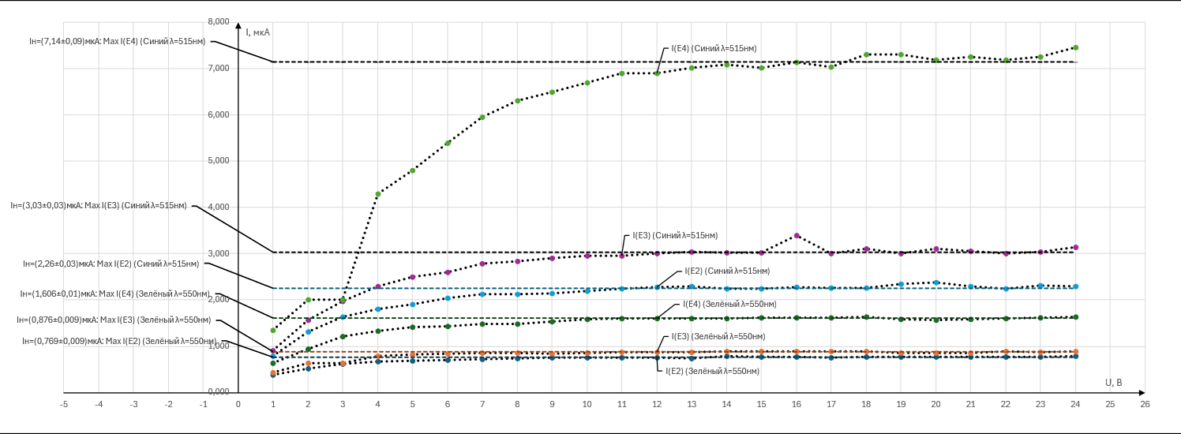

1. График зависимости

Зависимость тока насыщения от освещённости для зелёного светофильтра представлена на рисунке 10.

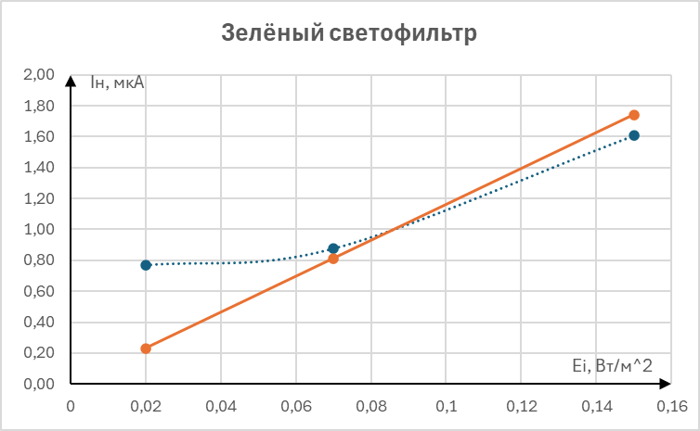

1. График зависимости

Зависимость тока насыщения от освещённости для синего светофильтра представлена на рисунке 11.

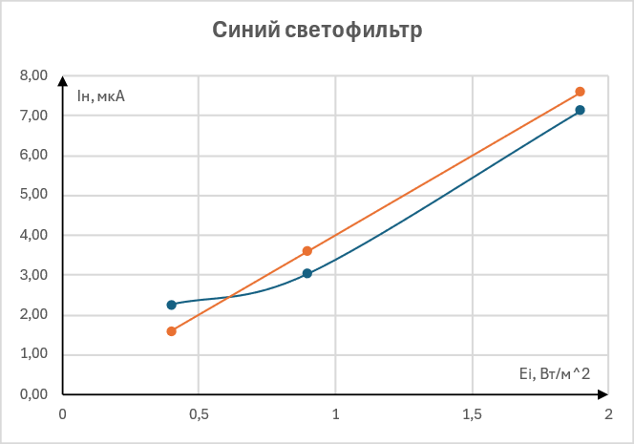

1. График зависимости

Зависимость запирающего напряжения от частоты световой волны представлена на рисунке 12.

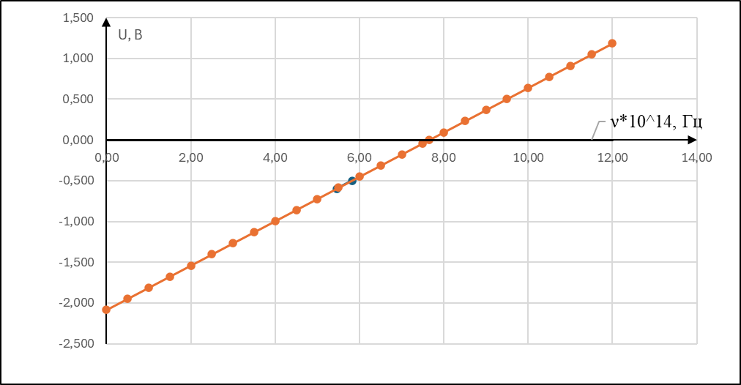

1. График зависимости

## **Расчёты и погрешности**

Рассчитаем погрешность коэффициента $k$ выборочным методом для зелёного светофильтра, как представлено в таблицах 9-10.

1. Погрешности для зелёного светофильтра

|  |  |  |  |  |
| --- | --- | --- | --- | --- |
| **№** | $$k$$ | $$k-\overline{k}$$ | $$θk$$ | **Промахи** |
| 1 | 38,46 | 17,90 | 9,86 | Да |
| 2 | 12,51 | -8,05 | 0,97 | Нет |
| 3 | 10,70 | -9,85 | 0,39 | Нет |
|  |  |  |  |  |
| $$\overline{k}=$$ | 20,56 |  |  |  |
| **N=** | 3 |  |  |  |
| **N-1=** | 2 |  |  |  |
| **СКО=** | 15,53 |  |  |  |
| $$v_{P,N}=$$ | 1,15 |  |  |  |
| $$t_{P,N}=$$ | 4,302 |  |  |  |

1. Погрешности для зелёного светофильтра с исключением промахов

|  |  |  |  |  |
| --- | --- | --- | --- | --- |
| **№** | $$k$$ | $$k-\overline{k}$$ | $$θk$$ | **Промахи** |
| 2 | 12,51 | -8,05 | 0,97 | Нет |
| 3 | 10,70 | -9,85 | 0,39 | Нет |
|  |  |  |  |  |
| $$\overline{k}=$$ | 11,61 |  | $$\overline{θk}=$$ | 0,68 |
| **N=** | 2 |  | **Δk=** | 11,49 |
| **N-1=** | 1 |  | $$\overline{Δk}=$$ | 11,51 |
| **СКО=** | 1,28 |  | $$\overline{k}=$$ | 11,61 |
| $$v_{P,N}=$$ | 1,15 |  | **k=** | 11,6±11,5 |
| $$t_{P,N}=$$ | 12,706 |  | $$δk=$$ | 99,14% |

Рассчитаем погрешность коэффициента $k$ выборочным методом для синего светофильтра, как представлено в таблице 11.

1. Погрешности для синего светофильтра

|  |  |  |  |  |
| --- | --- | --- | --- | --- |
| **№** | $$k$$ | $$k-\overline{k}$$ | $$θk$$ | **Промахи** |
| 1 | 5,64 | 1,39 | 0,08 | Нет |
| 2 | 3,37 | -0,89 | 0,02 | Нет |
| 3 | 3,76 | -0,50 | 0,01 | Нет |
|  |  |  |  |  |
| $$\overline{k}=$$ | 4,26 |  | $$\overline{θk}=$$ | 0,04 |
| **N=** | 3 |  | **Δk=** | 3,02 |
| **N-1=** | 2 |  | $$\overline{Δk}=$$ | 3,02 |
| **СКО=** | 1,22 |  | $$\overline{k}=$$ | 4,26 |
| $$v_{P,N}=$$ | 1,15 |  | **k=** | 4±3 |
| $$t_{P,N}=$$ | 4,302 |  | $$δk=$$ | 71,06% |

$k$ измеряется в $\frac{мкА*м^{2}}{Вт}$.

Далее, запирающее напряжение: $U=U_{з}$.

Рассчитаем погрешность запирающего напряжения $U_{з}$ для зелёного светофильтра, как показано в таблицах 12-13.

1. Погрешности для зелёного светофильтра

|  |  |  |  |  |
| --- | --- | --- | --- | --- |
| **№** | $$U$$ | $$U-\overline{U}$$ | $$θU$$ | **Промахи** |
| 1 | 0,602 | -0,001 | 0,001 | Нет |
| 2 | 0,596 | -0,007 | 0,001 | Нет |
| 3 | 0,619 | 0,016 | 0,001 | Да |
| 4 | 0,601 | -0,002 | 0,001 | Нет |
| 5 | 0,596 | -0,007 | 0,001 | Нет |
|  |  |  |  |  |
| $$\overline{U}=$$ | 0,603 |  |  |  |
| **N=** | 5 |  |  |  |
| **N-1=** | 4 |  |  |  |
| **СКО=** | 0,01 |  |  |  |
| $$v_{P,N}=$$ | 1,67 |  |  |  |
| $$t_{P,N}=$$ | 2,78 |  |  |  |

1. Погрешности для зелёного светофильтра с исключением промахов

|  |  |  |  |  |
| --- | --- | --- | --- | --- |
| **№** | $$U$$ | $$U-\overline{U}$$ | $$θU$$ | **Промахи** |
| 1 | 0,602 | -0,001 | 0,001 | Нет |
| 2 | 0,596 | -0,007 | 0,001 | Нет |
| 4 | 0,601 | -0,002 | 0,001 | Нет |
| 5 | 0,596 | -0,007 | 0,001 | Нет |
|  |  |  |  |  |
| $$\overline{U}=$$ | 11,61 |  | $$\overline{θU}=$$ | 0,001 |
| **N=** | 2 |  | **Δ $U$ =** | 0,01 |
| **N-1=** | 1 |  | $$\overline{ΔU}=$$ | 0,01 |
| **СКО=** | 1,28 |  | $$\overline{U}=$$ | 0,60 |
| $$v_{P,N}=$$ | 1,15 |  | $U$**=** | -(0,599±0,009) |
| $$t_{P,N}=$$ | 12,706 |  | $$δU=$$ | 1,52% |

Рассчитаем погрешность запирающего напряжения $U_{з}$ для зелёного светофильтра, как показано в таблицах 14-15.

1. Погрешности для зелёного светофильтра

|  |  |  |  |  |
| --- | --- | --- | --- | --- |
| **№** | $$U$$ | $$U-\overline{U}$$ | $$θU$$ | **Промахи** |
| 1 | 0,19 | 0,09 | 0,09 | 0,01 |
| 2 | 0,06 | -0,04 | 0,04 | 0,00 |
| 3 | 0,05 | -0,05 | 0,05 | 0,00 |
| 4 | 0,601 | -0,002 | 0,001 | Нет |
| 5 | 0,596 | -0,007 | 0,001 | Нет |
|  |  |  |  |  |
| $$\overline{U}=$$ | 0,665 |  |  |  |
| **N=** | 5 |  |  |  |
| **N-1=** | 4 |  |  |  |
| **СКО=** | 0,37 |  |  |  |
| $$v_{P,N}=$$ | 1,67 |  |  |  |
| $$t_{P,N}=$$ | 2,78 |  |  |  |

1. Погрешности для зелёного светофильтра с исключением промахов

|  |  |  |  |  |
| --- | --- | --- | --- | --- |
| **№** | $$U$$ | $$U-\overline{U}$$ | $$θU$$ | **Промахи** |
| 2 | 0,486 | -0,179 | 0,001 | Нет |
| 3 | 0,516 | -0,149 | 0,001 | Нет |
| 4 | 0,498 | -0,167 | 0,001 | Нет |
| 5 | 0,491 | -0,174 | 0,001 | Нет |
|  |  |  |  |  |
| $$\overline{U}=$$ | 11,61 |  | $$\overline{θU}=$$ | 0,001 |
| **N=** | 2 |  | **Δ $U$ =** | 0,31 |
| **N-1=** | 1 |  | $$\overline{ΔU}=$$ | 0,31 |
| **СКО=** | 1,28 |  | $$\overline{U}=$$ | 0,50 |
| $$v_{P,N}=$$ | 1,15 |  | $U$**=** | -(0,5±0,3) |
| $$t_{P,N}=$$ | 12,706 |  | $$δU=$$ | 61,80% |

Запирающее напряжение измеряется в Вольтах.

Рассчитаем погрешность квантового выхода $η$ для зелёного светофильтра, как показано в таблицах 16-17.

1. Погрешности для зелёного светофильтра

|  |  |  |  |  |
| --- | --- | --- | --- | --- |
| **№** | $$η$$ | $$η-\overline{η}$$ | $$θη$$ | **Промахи** |
| 1 | 0,19 | 0,09 | 0,049 | Да |
| 2 | 0,06 | -0,04 | 0,005 | Нет |
| 3 | 0,05 | -0,05 | 0,002 | Нет |
|  |  |  |  |  |
| $$\overline{η}=$$ | 0,10 |  |  |  |
| **N=** | 3 |  |  |  |
| **N-1=** | 2 |  |  |  |
| **СКО=** | 0,08 |  |  |  |
| $$v_{P,N}=$$ | 1,15 |  |  |  |
| $$t_{P,N}=$$ | 4,302 |  |  |  |

1. Погрешности для зелёного светофильтра с исключением промахов

|  |  |  |  |  |
| --- | --- | --- | --- | --- |
| **№** | $$η$$ | $$η-\overline{η}$$ | $$θη$$ | **Промахи** |
| 2 | 0,06 | 0,00 | 0,005 | Нет |
| 3 | 0,05 | 0,00 | 0,002 | Нет |
|  |  |  |  |  |
| $$\overline{η}=$$ | 11,61 |  | $$\overline{θη}=$$ | 0,00 |
| **N=** | 2 |  | **Δ $η$ =** | 0,06 |
| **N-1=** | 1 |  | $$\overline{Δη}=$$ | 0,06 |
| **СКО=** | 1,28 |  | $$\overline{η}=$$ | 0,06 |
| $$v_{P,N}=$$ | 1,15 |  | $η$**=** | 0,058±0,0575 |
| $$t_{P,N}=$$ | 12,706 |  | $$δη=$$ | 99,14% |

Рассчитаем погрешность запирающего напряжения $η$ для зелёного светофильтра, как показано в таблицах 18.

1. Погрешности для зелёного светофильтра с исключением промахов

|  |  |  |  |  |
| --- | --- | --- | --- | --- |
| **№** | $$η$$ | $$η-\overline{η}$$ | $$θη$$ | **Промахи** |
| 1 | 0,03 | 0,01 | 0,0004 | Нет |
| 2 | 0,02 | 0,00 | 0,0001 | Нет |
| 3 | 0,02 | 0,00 | 0,0001 | Нет |
|  |  |  |  |  |
| $$\overline{η}=$$ | 0,02 |  | $$\overline{θU}=$$ | 0,0002 |
| **N=** | 3 |  | **Δ $U$ =** | 0,02 |
| **N-1=** | 2 |  | $$\overline{ΔU}=$$ | 0,02 |
| **СКО=** | 0,01 |  | $$\overline{U}=$$ | 0,02 |
| $$v_{P,N}=$$ | 1,15 |  | $U$**=** | 0,023±0,016 |
| $$t_{P,N}=$$ | 0,02 |  | $$δU=$$ | 71,06% |

# **Вопросы на защиту**

В данном разделе представлены ответы на вопросы, заданные на защиту.

## **Законы Столетова (законы Фотоэффекта)**

В данном подразделе представлены законы фотоэффекта

### **Закон Столетова**

При фиксированной частоте падающего света число фотоэлектронов, вырываемых из катода в единицу времени, пропорционально интенсивности света.

### **Максимальная скорость фотоэлектронов**

Максимальная скорость фотоэлектронов не зависит от интенсивности падающего света, а определяется только его частотой $ν$.

### **Красная граница**

Для каждого вещества существует красная граница фотоэффекта, т.е. минимальная частота $ν_{\min{ }}$ света (максимальная длина волны $λ_{\max{ }}$) ниже которой фотоэффект невозможен:

$ν≥ν_{\min{ }}=\frac{A_{вых}}{h}$, $λ≤λ_{\max{ }}=\frac{hc}{A_{вых}}$ (26)

## **ВАХ для $ν_{1}>ν_{2}$ при прочих равных**

Из $ν_{1}>ν_{2}$ следует, что $λ_{1}<λ_{2}$, так как $νλ=c=const$. Зависимость $I=I\left(λ\right)$ для $λ_{1}<λ_{2}$ при прочих равных представлена на рисунке 13.

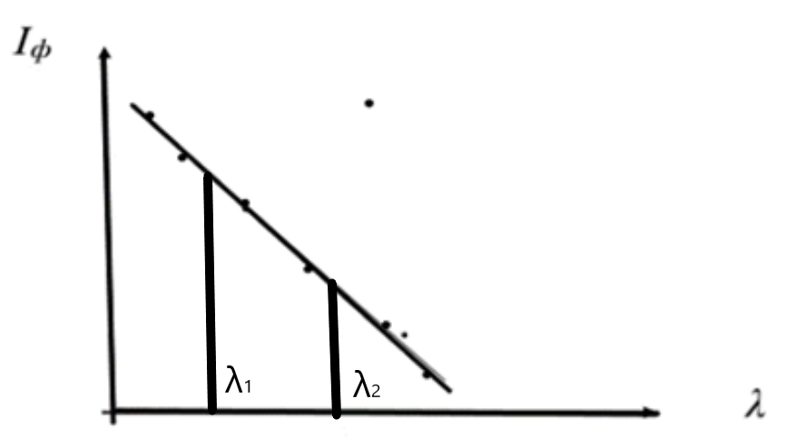

1. Зависимость $I=I\left(λ\right)$

Рассмотрим эту зависимость: как видно график зависимости $I=I\left(λ\right)$ убывает (при $λ_{1}<λ_{2}$ $I\left(λ_{1}\right)>I\left(λ_{2}\right)$), а следовательно график зависимости $I=I\left(ν\right)$ 
 убывает (при $ν_{1}>ν_{2}$ $I\left(ν_{1}\right)>I\left(ν_{2}\right)$). Зависимость $I=I\left(ν\right)$ проиллюстрирована на рисунке 14.

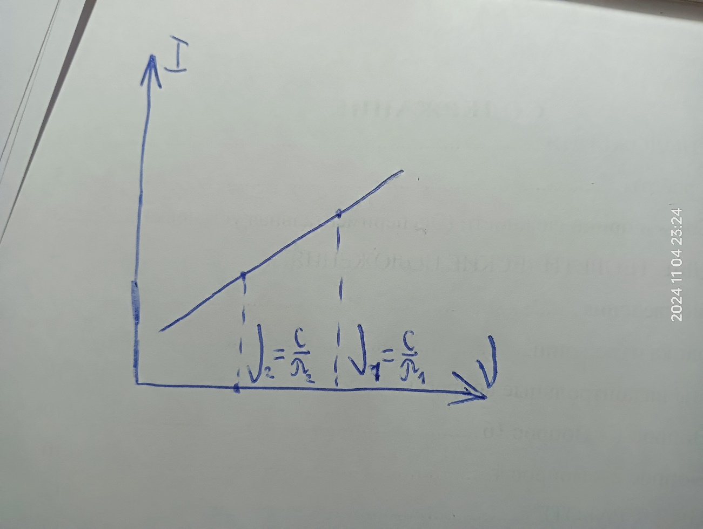

1. Зависимость $I=I\left(ν\right)$

Также, ВАХ для $ω_{1}>ω_{2}$ представлена на рисунке 15. Так как $ω=2πν$ ($ν=\frac{ω}{2π}$), то для $ν_{1}>ν_{2}$ зависимость та же. Также из $ν_{1}>ν_{2}$ следует, что $ω_{1}>ω_{2}$.

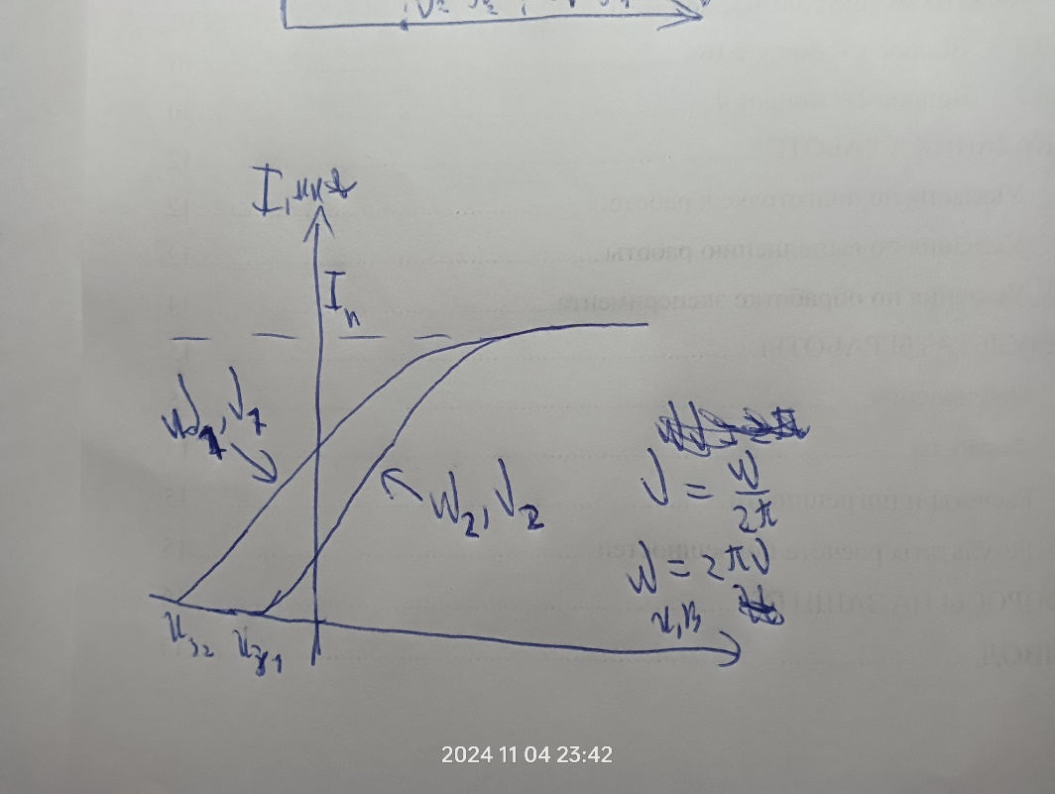

1. ВАХ для $ω_{1}>ω_{2}$ и $ν_{1}>ν_{2}$

Как видно из рисунка 15, $I(U)$ возрастает при $ν_{1}>ν_{2}$.

Как видно из рисунка 15, ток насыщения $I_{н}$ не зависит от частоты света.

## **№50 IdzKvantsvet**

Чувствительность сетчатки глаза человека к электромагнитному излучению с длиной волны $λ=570 нм$ (жёлтый свет) составляет $Р_{0}=1,8*{10}^{-18}Вт$ 
 . Какому потоку $JФ$ фотонов это соответствует?

**Дано**

$N=5$, $λ=570 нм$, $Р_{0}=1,8*{10}^{-18}Вт$

**Найти**

$JФ-?$

**Решение**

$E_{0}=\frac{hc}{λ}=\frac{6,63*{10}^{-34}*3*{10}^{8}}{570*{10}^{-9}}≈3,49*{10}^{-19} Дж$

$J_{Ф}=\frac{N}{t}$, $E=E_{0}N$,

$E=Pt=\frac{hc}{λ}N$, следовательно $N=\frac{Ptλ}{hc}$

$J_{Ф}=\frac{Ptλ}{hct}=\frac{Pλ}{hc}=\frac{P}{E_{0}}$, $P=P_{0}$

$J_{Ф}=\frac{1,8*{10}^{-18}}{3,49*{10}^{-19}}≈5,15 с^{-1}$

**Ответ**

$J_{Ф}=5,15 с^{-1}$

# **Вывод**

В ходе данной работы была рассчитана вольт-амперная характеристика для синего и зелёного светофильтра, а также для этого светофильтра были рассчитаны зависимости запирающего напряжения от частоты и зависимости насыщенного тока от освещённости.

Также были рассчитаны следующие величины:

$v_{0}=7,65*{10}^{14}Гц$**, $v_{0}'=5,03*{10}^{14}Гц$,**

$λ_{0}=392,05 нм$, $λ_{0}^{'}=596,25нм$,

$h_{э}=4,36*{10}^{-34} Дж*с$, $h=6,63*{10}^{-34}Дж*с$,

$A=3,34*{10}^{-33}эВ$, $A^{'}=3,34*{10}^{-33}эВ$,

$\overline{Δν_{0}}=2,62*{10}^{14} Гц$*, $v_{0}=\overline{ν_{0}}±\overline{Δν_{0}}=\left(5±3\right)*{10}^{14} Гц$* ,

$δν_{0}=52,09\%$,

$\overline{Δλ_{0}}=204,21 нм$, $λ_{0}=\overline{λ_{0}}±\overline{λν_{0}}=600±200 нм$, $δλ_{0}=34,25\%$,

$\overline{Δh}=2,27*{10}^{-34} Дж*с$, $h=\overline{h}±\overline{Δh}=\left(0,7±0,2\right)*{10}^{-33} Дж*с$, $δh=34,25\%$

$\overline{ΔA}=0 эВ$, $A=\overline{A}±\overline{ΔA}=\left(0,33±0\right)*{10}^{-32}эВ$, $δA=0,00\%$